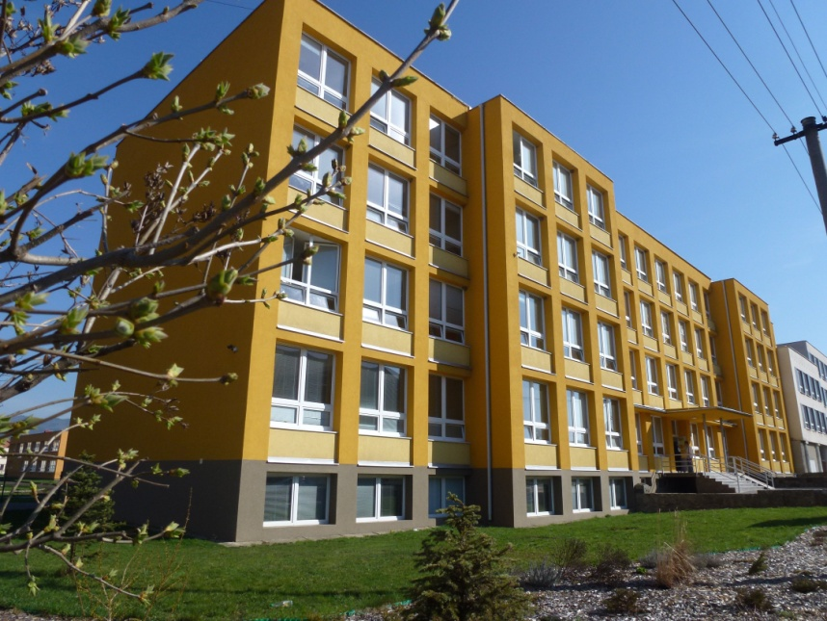

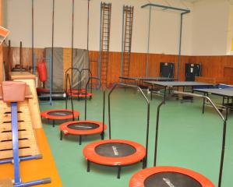
Vážení rodičia a mladí talentovaní športovci,

ZŠ, Komenského 13 v Sabinove
oznamuje, že
overenie športových zručností a schopností žiakov, ktoré sa vyžadujú na zaradenie žiaka do športovej triedy,
sa uskutoční podľa aktuálnej situácie na Slovensku
v čase, ktorý dáme vedieť záujemcom na ich e-mailovú adresu uvedenom na zápisnom lístku
v telocvični ZŠ, Komenského 13 v Sabinove.
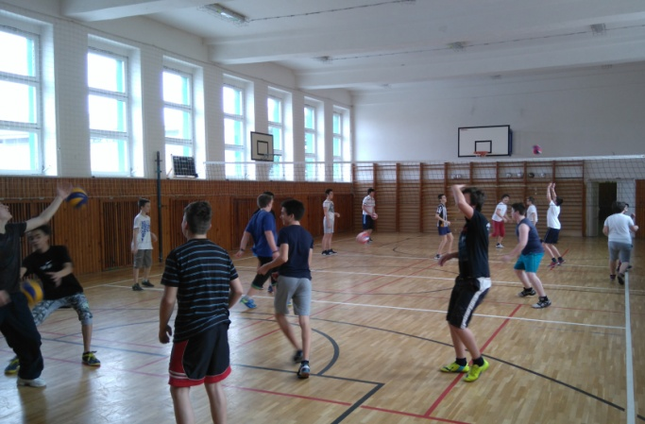
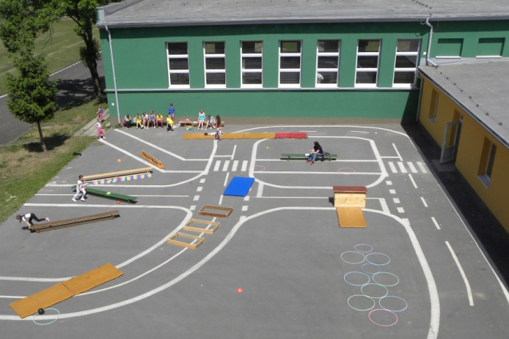
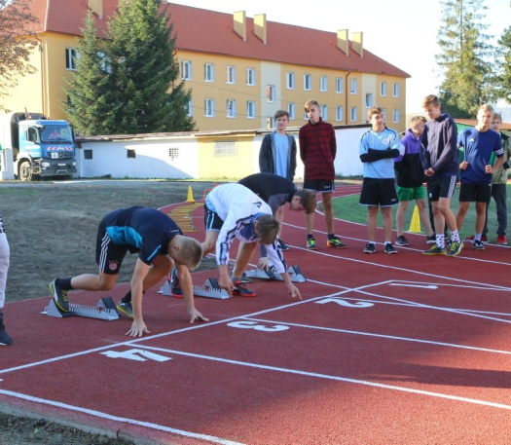

Kritériá prijatia:

Podľa zákona č. 245/2008 § 105 ods. 2., 3., 4. do športovej triedy sú prijímaní žiaci:
  - na základe žiadosti zákonného zástupcu,
  - na základe zdravotnej spôsobilosti.

Kritériá na overenie špeciálnych schopností, zručností alebo nadania žiakov vydáva riaditeľ školy.

Športové kritériá prijatia
Všeobecné:
- hod plnou loptou faktor sily
- skok z miesta faktor odrazovej sily dolných končatín
- test obratnosti faktor obratnosti, pohybová pamäť
- člnkový beh 4 × 10 metrov faktor akceleračnej rýchlosti
Futbalové:
Test č. 1: reťazec herných činností jednotlivca,
Test č. 2: žonglovanie,
Test č. 3: hra.
Hokejové: florbalová hokejka a loptička
Test č. 1: reťazec herných činností jednotlivca,
Test č. 2: streľba,
Test č. 3: hra.
Gymnastické:
Test č. 1: skoky znožné,
Test č. 2: kotúľ vpred, placka,
Test č. 3: sed – ľah.

Vyhodnotením jednotlivých kritérií a absolvovaním pohybových testov výberová komisia získa informácie o pohybovej zdatnosti uchádzačov pre daný šport.
Podľa výsledkov sa stanoví poradie uchádzačov do športovej triedy.
Rodičia budú v deň overenia športových zručností informovaní o učebných plánoch a časovej dotácii hodín Športovej prípravy. V prípade neúčasti žiaka na výbere, môžu rodičia kontaktovať školu o náhradnom termíne.
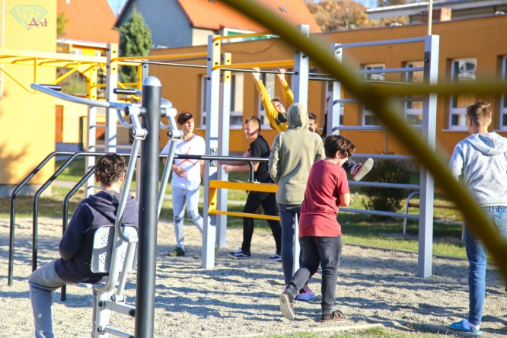
Prijatým žiakom vydá riaditeľ oznámenie, resp. rozhodnutie o prijatí do športovej triedy.

